Информация для наполнения карты объектов

№ | Список полей | Информация об образовательной организации
1 | Название образовательной организации | Муниципальное бюджетное общеобразовательное учреждение «Целинская средняя общеобразовательная школа № 8»
2 | Участие в мероприятиях государственной программы Российской Федерации «Доступная среда» на 2016-2020 годы», государственной программы Ростовской области «Доступная среда» | Не участвовали.
3 | Описание для анонса – краткая информация, характеризующая объект (образовательную организацию) | Отдельно стоящее одноэтажное здание
4 | Картинка для анонса – фото образовательной организации | 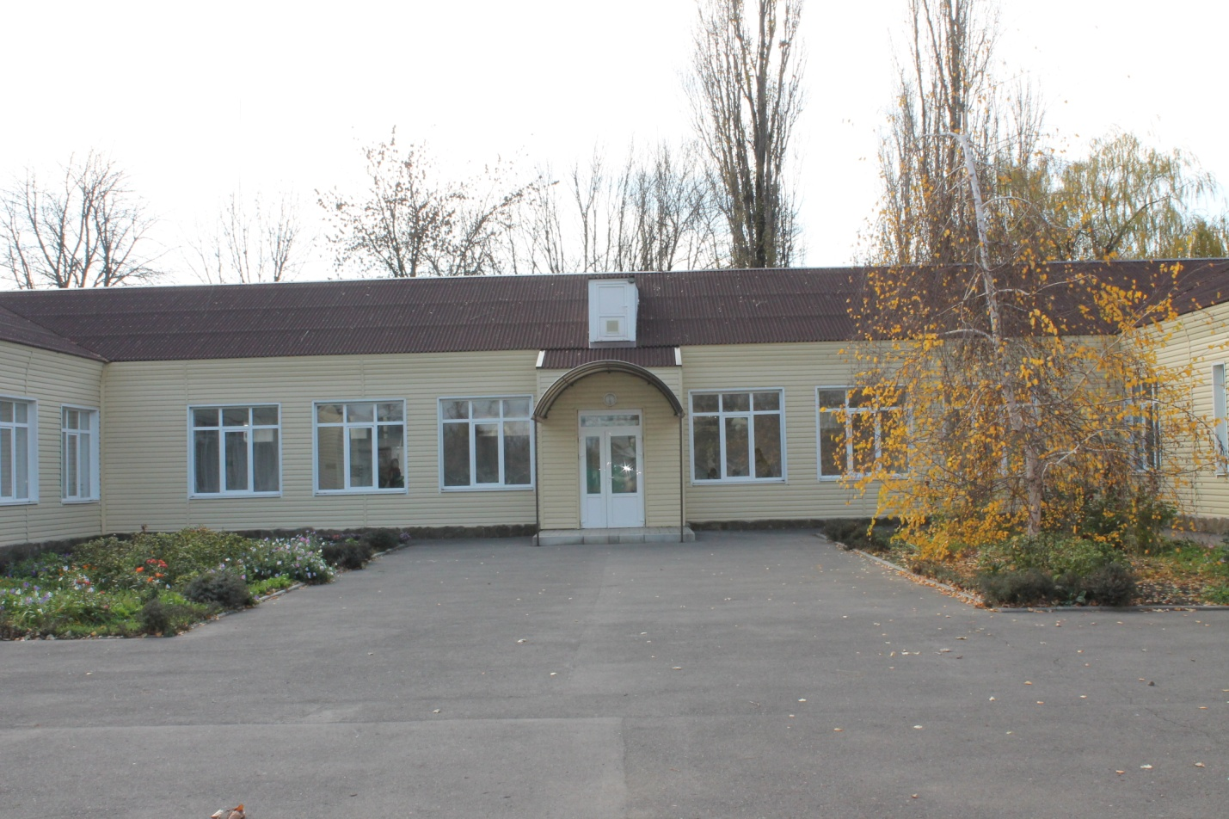
5 | Детальное описание – полное описание объекта (образовательной организации) | Отдельно стоящее одноэтажное здание 1248,4 кв.м, наличие прилегающего земельного участка 12815 кв.м., год постройки здания 1967 г, последнего капитального ремонта 2008 г.
6 | № паспорта доступности - № паспорта доступности объекта социальной инфраструктуры (ОСИ); | 01
7 | Адрес образовательной организации – указывается полный почтовый адрес объекта | 347760, Ростовская область, Целинский район, п. Целина, ул. 3-я линия, д. 111
8 | Телефон образовательной организации – указывается телефон, с кодом города | 8(86371) 9-19-79
9 | E-mail образовательной организации – указывается адрес электронной почты в формате ****@****.** | school8@celina.donpac.ru
10 | Адрес и телефон вышестоящей организации -  вводится полный физический адрес вышестоящей организации (учредителя) | 347760, Ростовская область, Целинский район, п. Целина, ул. Советская 35  8(86371)9-12-43
11 | Виды услуг (список), предоставление которых, заявляет образовательная организация | Основное общедоступное бесплатное начальное общее, основное общее, среднее (полное) общее образование по общеобразовательным программам.
12 | Время движения (пешком), мин. – указывается время движения до объекта (образовательной организации) от ближайшей остановки общественного транспорта | 10 минут
13 | Вышестоящая организация (учредитель) – вводится наименование вышестоящей организации | Отдел образования Администрации Целинского района.
14 | Год последнего капитального ремонта | 2008 год
15 | Год постройки здания | 1967 год
16 | Дата планового ремонта (капитального) – указывается дата, предстоящих плановых ремонтных работ | Не предусмотрена.
17 | Дата планового ремонта (текущего) – указывается дата, предстоящих плановых ремонтных работ | Не предусмотрена.
18 | Доступность образовательной организации  для инвалидов с проблемами опорно-двигательного аппарата - указывается состояние доступности основных структурно-функциональных зон, выбирается из списка:  нет информации,  временно недоступно,  доступно частично,  доступно условно,  доступно полностью | Доступно частично.
19 | Доступность образовательной организации  для инвалидов с нарушением зрения - указывается состояние доступности основных структурно-функциональных зон, выбирается из списка:  нет информации,  временно недоступно,  доступно частично,  доступно условно,  доступно полностью | Временно недоступно.
20 | Доступность образовательной организации  для инвалидов с нарушением слуха - указывается состояние доступности основных структурно-функциональных зон, выбирается из списка:  нет информации,  временно недоступно,  доступно частично,  доступно условно,  доступно полностью | Временно недоступно.
21 | Доступность образовательной организации  для инвалидов с умственными нарушениями - указывается состояние доступности основных структурно-функциональных зон, выбирается из списка:  нет информации,  временно недоступно,  доступно частично,  доступно условно,  доступно полностью | Временно недоступно.
22 | Доступность образовательной организации  для колясочников - указывается состояние доступности основных структурно-функциональных зон, выбирается из списка:  нет информации,  временно недоступно,  доступно частично,  доступно условно,  доступно полностью | Доступно частично.
23 | Категории населения по возрасту, для которого оказываются услуги  – указывается возрастная категория людей, выбирается из списка:  дети,  взрослые трудоспособного возраста,  пенсионеры,  все категории людей | Дети.
24 | Категории обслуживаемых инвалидов (получающих образовательные услуги) – указывается категория инвалидов, выбирается из списка:  инвалиды по слуху,  инвалиды по зрению,  инвалиды на коляске,  инвалиды с умственной отсталостью,  инвалиды с патологией опорно-двигательного аппарата. | Инвалиды с патологией опорно-двигательного аппарата.
25 | Наименование образовательной организации –  полное юридическое наименование и краткое наименование – согласно Уставу | Муниципальное бюджетное общеобразовательное учреждение «Целинская средняя общеобразовательная школа № 8», МБОУ ЦСОШ №8.
26 | Наличие выделенного от проезжей части пешеходного пути | Имеется.
27 | Наличие перекрестков – указываются перекрестки (нерегулируемые; регулируемые, регулируемые – со звуковой сигнализацией и таймером) | Нерегулируемые.
28 | Общая оценка –  общая оценка доступности объекта для инвалида, выбирается из списка:  доступно полностью,  доступно условно,  доступно частично,  временно не доступно,  нет информации | Доступно частично.
29 | Основание для пользования объектом –  выбирается из списка:  аренда,  оперативное управление,  собственность | Оперативное управление.
30 | Перепады высот на пути –  указываются перепады высоты на пути (съезды с тротуара и др.), их обустройство для инвалидов на коляске | Перепады отсутствуют.
31 | Плановая мощность –  посещаемость (количество обслуживаемых в день), вместимость, пропускная способность | 285 чел.(310)
32 | Площадь, кв. м | 1248,4 кв.м.
33 | Путь следования к объекту пассажирским транспортом - описать маршрут движения с использованием пассажирского транспорта, наличие адаптированного пассажирского транспорта к объекту | Автотранспортом до остановки (пересечение улиц Транспортной и 2-я линия) по ул. 2-я линия 300м до здания
34 | Размещение объекта (образовательной организации) - указать: часть здания, отдельно стоящее здание, несколько зданий | 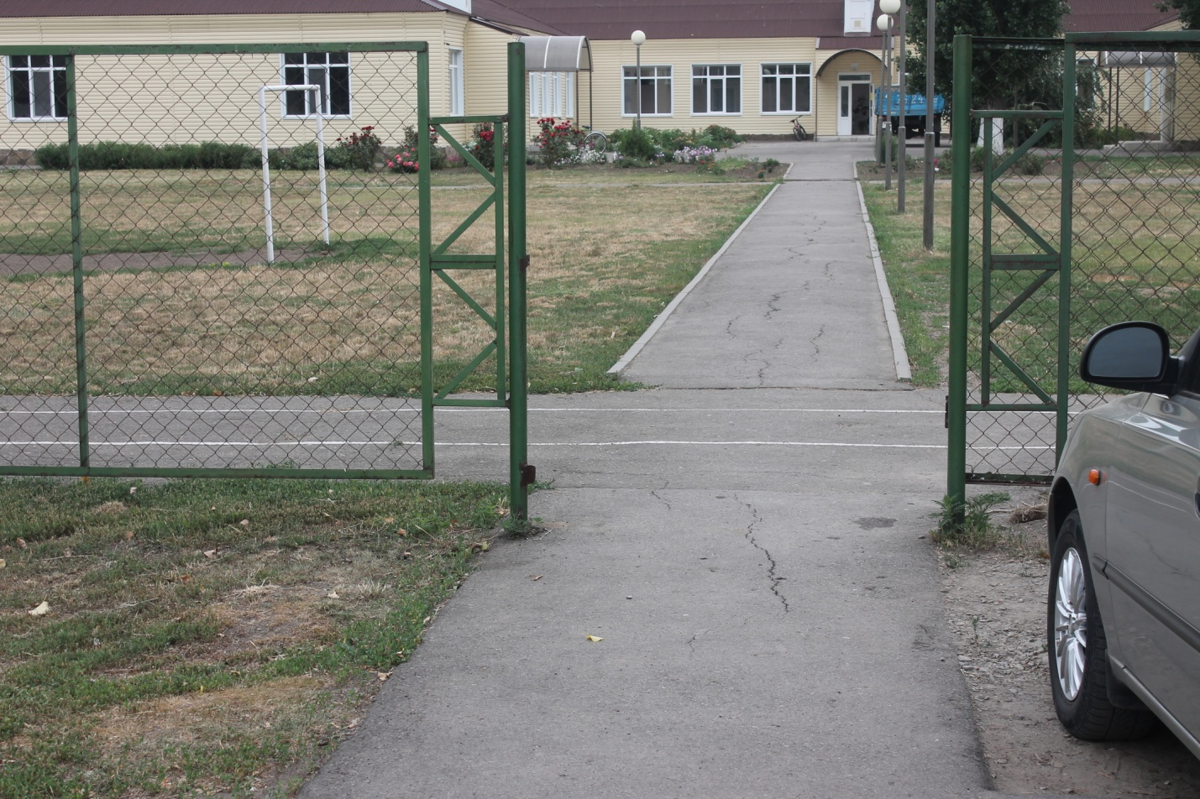
35 | Расстояние до объекта (образовательной организации) от остановки общественного транспорта, м | 500 м.
36 | Территориальная принадлежность образовательной организации –  указать: муниципальная, федеральная, региональная | Муниципальная.
37 | Участие в исполнении ИПР инвалида –  указывается участие в исполнении ИПР инвалида, ребенка-инвалида (да, нет) | Да.
38 | Форма оказания образовательных услуг –  выбирается из списка:  на дому,  в образовательной организации,  дистанционно. | - На дому.  - В образовательной организации.
39 | Форма собственности –  указать: государственная, негосударственная | Государственная.
40 | Этажность (на каком этаже находится) –  указывается этажность образовательной организации | Одноэтажное.
41 | Юридический адрес образовательной организации –  указывается юридический адрес образовательной организации в соответствии с уставными документами | 347760, Ростовская область, Целинский район, п. Целина, ул. 3-я линия, д. 111
42 | Фото –  добавляются 4-5 фотографий образовательной организации, отражающие условия доступности (желательно использование графических форматов: jpg, gif) | 